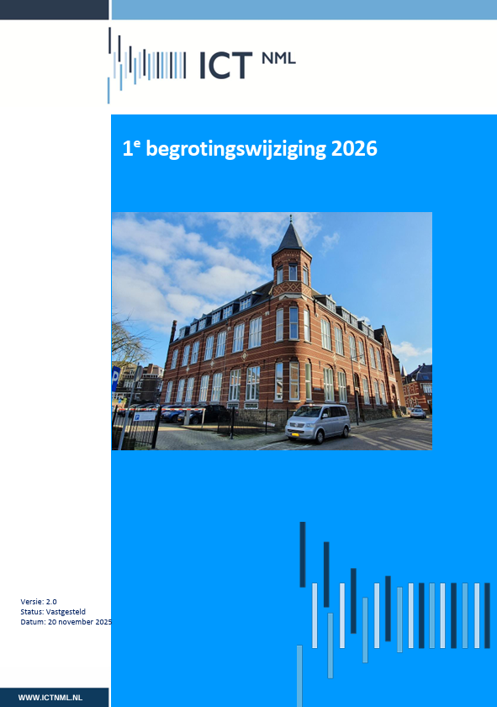

Eerste begrotingswijziging 2026

Versiebeheer
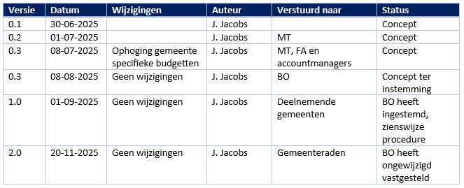

Inhoud
Versiebeheer 2
Voorgesteld besluit 4
Toelichting 1e begrotingswijziging 2026 4
Begrotingswijziging 2026 7
Effect op bijdrage per gemeente 8
Bijdrage Automatisering (ICT) per gemeente 8
Bijdrage Informatisering (ECGeo) per gemeente 9
Totale bijdrage gemeenten aan ICT NML 9

Voorgesteld besluit
Aan uw bestuur zal worden voorgesteld om in te stemmen met de 1e begrotingswijzing 2026 en deze na de zienswijze procedure van de gemeenten in de eerstvolgende vergadering vast te stellen.

Toelichting 1e begrotingswijziging 2026
Hieronder ziet u een samenvatting van de 1e begrotingswijziging 2026 en een toelichting per onderwerp. Deze begrotingswijziging heeft betrekking op de (meerjaren)begroting 2026 en volgt uit het besluit om de locatiedienst ICT NML uit te breiden en LoginVSI toe te voegen aan de PDC van ICT NML. Ook blijkt dat de gemeente specifieke budgetten van een 4-tal deelnemers verhoogd dienen te worden om de kosten te kunnen blijven dekken. Alle wijzigingen hebben betrekking op het programma Automatisering (ICT). Bij een structurele post heeft de wijziging ook op de daaropvolgende begrotingsjaren betrekking.
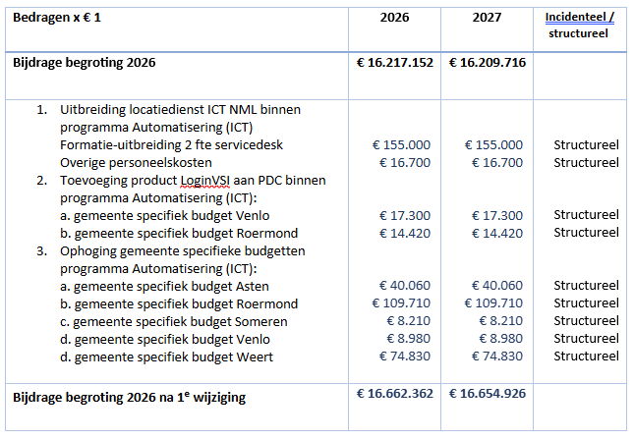

Hieronder treft u een nadere toelichting op de mutaties in de begroting 2026 en verder.
- Uitbreiding locatiedienst ICT NML binnen programma Automatisering (ICT) (€ 171.700)
De deelnemende gemeenten hebben een groeiende behoefte aan ICT ondersteuning aan de eindgebruikers op de verschillende locaties van de deelnemers. Momenteel zijn servicedeskmedewerkers een dag per 2 weken of elke week een dagdeel bij de deelnemers op locatie aanwezig. Deze uitbreiding per 1 januari 2026 met 1 fte servicedeskmedewerker (schaal 7) en 1 fte senior-servicedeskmedewerker (schaal 8) zorgt er voor dat iedere deelnemer op 4 werkdagen per week een dagdeel ondersteuning op locatie krijgt. De loonkosten voor deze functies bedragen € 155.000 per jaar. Daarnaast neemt het aantal reisbewegingen voor de servicedeskmedewerkers ICT NML toe van gemiddeld één dag per week naar gemiddeld vier dagen per week per gemeente. De kosten daarvoor bedragen € 16.700 per jaar.
Om deze beleidswens van de deelnemers te kunnen realiseren wordt voorgesteld om een structureel budget van € 171.700 per jaar op te nemen. Dit leidt tot een verhoging van de gemeentelijke bijdrage binnen de samenwerkingsmodule ICT.
- Toevoeging LoginVSI aan de PDC van ICT NML binnen programma Automatisering (ICT) (€ 31.720)
De gemeenten Venlo en Roermond zien voordelen in het product LoginVSI. Voor de inrichting van het product LoginVSI is technische ondersteuning vanuit ICT NML nodig. Het product wordt gestandaardiseerd ingericht voor de deelnemers Venlo en Roermond, waarbij deze gemeenten vooralsnog zelf verantwoordelijk zijn voor het beheer van de applicatie. De jaarlijkse kosten bedragen voor gemeente Venlo € 17.300 en voor de gemeente Roermond € 14.420. Voorgesteld wordt om deze bedragen toe te voegen aan het gemeente specifieke budget van deze gemeenten. Naar het centraal onderbrengen van het beheer van LoginVSI bij ICT NML zal nog een onderzoek gaan plaatsvinden. Als na dit onderzoek wordt besloten om het beheer van LoginVSI centraal onder te brengen bij ICT NML en dit ook bij alle deelnemers in gebruik wordt genomen, dan zullen de jaarlijkse kosten per gebruiker dalen. Ook zullen de lasten dan als centraal budget begroot gaan worden.
- Ophoging gemeente specifieke budgetten binnen programma Automatisering (ICT) (€ 241.790)
Uit de vastgestelde jaarrekening 2024 en ook uit de 1e financiële rapportage 2025 blijkt dat bij 4 van de 6 deelnemers tekorten (zijn) ontstaan op de gemeente specifieke budgetten. Naar verwachting zal dit in begrotingsjaar 2026 verder gaan toenemen. De oorzaken liggen bij het investeringsniveau en de groei van het aantal werkplekken bij de deelnemers, de wijzigingen in de leaseconstructie, de verschuiving van de facturering van UniFlow online naar ICT NML en de groei van het aantal Microsoft 365 licenties bij de deelnemers.
Het nieuwe contract voor de UniFlow online licenties is door ICT NML afgesloten in plaats van door de individuele deelnemers. Door slechts één contract af te sluiten kon een stijging van de licentiekosten worden voorkomen. De individuele budgetten voor deze licenties zijn binnen de eigen begrotingen van de deelnemers beschikbaar en dienen omgezet te worden naar een verhoging van de bijdrage aan ICT NML.
Het aantal M365 licenties is de laatste jaren gegroeid. Het aantal gebruikers in 2023 bedroeg 3.818 en is inmiddels toegenomen tot 4.382 in 2025 (+14,8%). Zo steeg het aantal gebruikers in Asten met 17,2%, in Roermond met 21,3%, Venlo met 11,1% en Weert met 13,4% ten opzichte van 2023.
Bovenstaande heeft tot gevolg dat de gemeente specifieke budgetten vanaf het begrotingsjaar 2026 voor de gemeenten Asten, Roermond, Someren, Venlo en Weert structureel verhoogd dienen te worden. Voor de gemeente Nederweert lijkt het beschikbare gemeente specifieke budget vooralsnog voldoende te zijn. Naar verwachting zal in 2025 een besluit genomen worden over het leasedossier. De daaruit voortvloeiende financiële gevolgen zullen daarin worden afgewogen en kunnen leiden tot een begrotingswijziging. Door de uitbreiding van het aantal fte binnen het programma Automatisering (ICT) treedt een verschuiving van de verdeling van de lasten programma Bedrijfsvoering en het overzicht onvoorzien over de samenwerkingsmodules op. Voor de samenwerkingsmodule Geo levert dit een voordeel in de toerekening op, waardoor de bijdrage van deze module daalt.

Begrotingswijziging 2026
Officiële 1e begrotingswijziging 2026
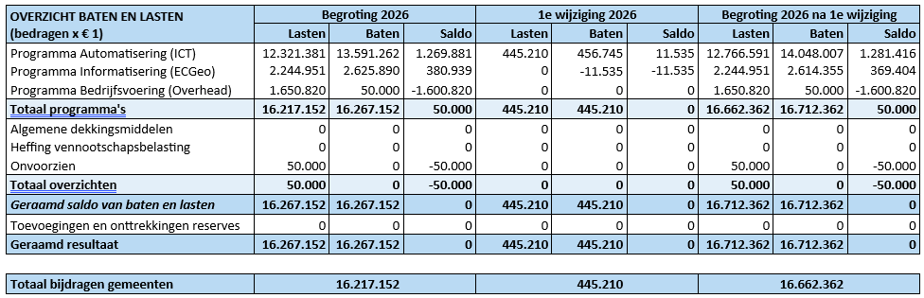

Effect op bijdrage per gemeente
Hieronder is aangegeven wat het effect is van de begrotingswijziging op de bijdrage van de individuele gemeenten.

Bijdrage Automatisering (ICT) per gemeente
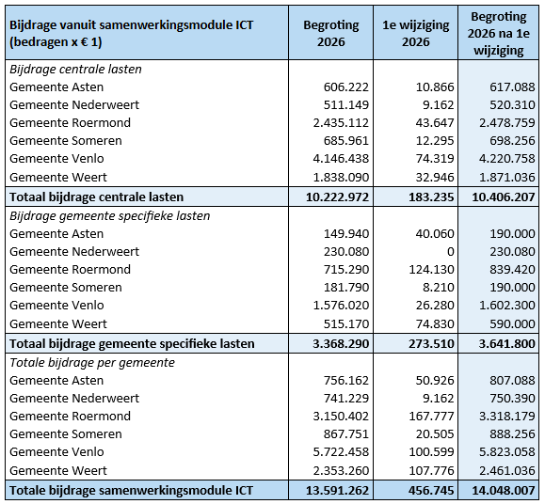

Bijdrage Informatisering (ECGeo) per gemeente
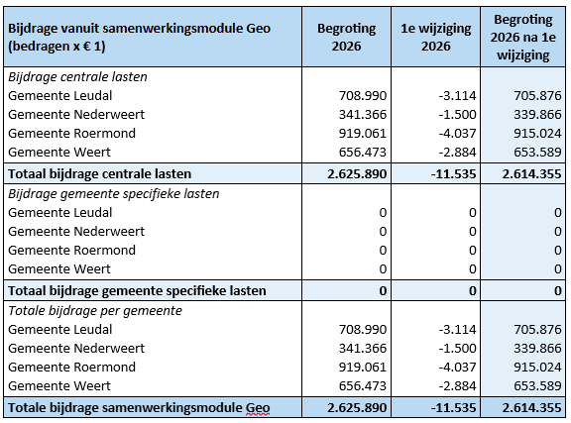

Totale bijdrage gemeenten aan ICT NML
Onderstaand overzicht toont de aansluiting op de baten in het overzicht baten en lasten over het begrotingsjaar 2026.
